Диаграмма последовательностей
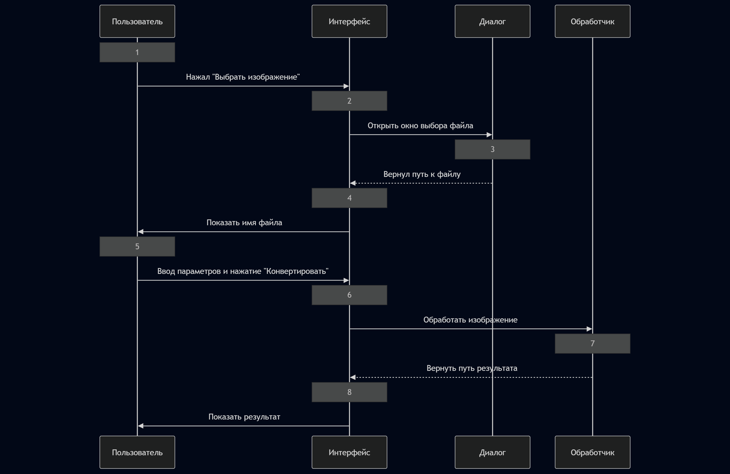
Диаграмма последовательностей иллюстрирует, в каком порядке происходят взаимодействия между частями программы при выполнении сценария. Здесь можно увидеть, как начинается обработка: сначала выбирается файл, затем система получает его путь, пользователь вводит параметры, запускает обработку, дальше происходит работа с изображением, и наконец показывается результат. Такая схема удобна для понимания процесса обработки данных от начального действия до итогового результата

